# v0.3.1计划

## 计划内容

1. 日志模块
2. 开源json解析器
3. 开源ini解析器

## 系统需求

1. 不同的打印级别
2. 可视化记录
3. 接口适用通配符
4. 控制台调试日志

## 方案设计

1. 流程图

无

1. 功能扩展图

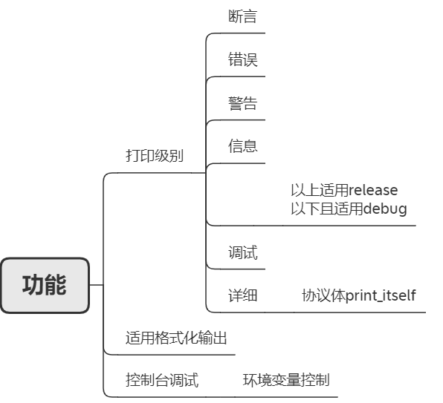

1. 场景图

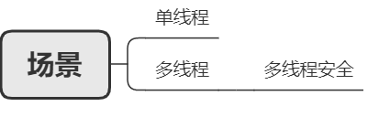

1. 问题

1．线程安全

1. 解决思路

std::mutex

1. 性能分析

无

1. 兼容性

适用于Windows&Linux平台

1. 鲁棒性

无

## 资料附件

1．